Муниципальное дошкольное образовательное учреждение
Иркутского районного муниципального образования
«Хомутовский детский сад №4»

Викторина
для детей подготовительных к школе групп
«Логопедическая мозаика»

Учитель-логопед
Карпенко Анастасия Ильинична

с. Хомутово, 2022 г.
Аннотация

Викторина «Логопедическая мозаика» проводится среди детей подготовительных к школе групп, посещающих дошкольное учреждение. Данное мероприятие направлено на актуализацию речевых навыков, повышение интереса детей к занятиям по развитию речи. А также в целях просветительской деятельности как пропаганды логопедических знаний.

СОДЕРЖАНИЕ

ВВЕДЕНИЕ | 4
ВИКТОРИНА ДЛЯ ДЕТЕЙ ПОДГОТОВИТЕЛЬНЫХ  К ШКОЛЕ ГРУПП «ЛОГОПЕДИЧЕСКАЯ МОЗАИКА» | 5
ЗАКЛЮЧЕНИЕ | 8
СПИСОК ИСПОЛЬЗОВАННОЙ ЛИТЕРАТУРЫ | 9
ПРИЛОЖЕНИЕ | 10

Введение
Многие дошкольные учреждения имеют в своей структуре логопедические пункты или группы компенсирующей направленности для детей с ОВЗ. И рабочая ставка учителя-логопеда предполагает одновременную работу с определенным количеством детей. В то время как большая часть дошкольников не имеет представления о таком специалисте и его деятельности в учреждении. Поэтому в целях просветительской работы будет актуальным организация викторины.
Викторина «Логопедическая мозаика» проводится среди детей подготовительных к школе групп, посещающих дошкольное учреждение. Также целью данного мероприятия выступают обобщение речевых знаний и навыков детей, повышения их интереса к занятиям по развитию речи.

Викторина для детей подготовительных к школе групп
«Логопедическая мозаика»

Оборудование: мозаики (2 шт), мешочек, набор картинок (приложение 1), карточки для мнемотаблиц (приложение 2), схемы для мозаики (приложение 3).

Распределение на команды: дети вытягивают из волшебного мешочка фигурки от мозаики и делятся на две команды по признаку цвета. Участники выбирают командира и придумывают название своей команде.
Командам озвучиваются правила викторины.

Общие правила:
- Команды отвечают на вопросы по очереди.
- В случае отсутствия правильного ответа, вопрос переходит к соперникам.
- За каждый правильный ответ команда получает по 1 фигурке-шестеренке из мозаики.
- Соблюдение дисциплины, команда соперников может отвечать на вопрос только после передачи права ведущим.
- За нарушение дисциплины у команды снимаются баллы. За каждое нарушение отнимается по 1 фигурке-шестеренке из мозаики.

I этап Разминка «В гостях у сказки»: каждая команда по очереди отвечает на загадку.
1. Ждали маму с молоком,
А пустили волка в дом.
Кем же были эти
Маленькие дети? («Волк и семеро козлят»)
2. Был он круглый и румяный
Убежал от бабки рано.
Он за это поплатился –
В обед лисичкин превратился. («Колобок»)
3. У Алёнушки-сестрицы
Унесли братишку птицы.
Высоко они летят,
Далеко они глядят. («Гуси-лебеди»)
4. Сладких яблок аромат
Заманил ту птицу в сад.
Перья светятся огнём,
И светло в ночи, как днём. («Жар-птица»)
5. Появилась девочка в чашечке цветка,
И была та девочка не больше ноготка.
Кто читал такую книжку,
Знает девочку-малышку. («Дюймовочка»)
6. Летела стрела и попала в болото,
И в этом болоте поднял её кто-то.
Кто, распростившись с зелёною кожей,
Сделался мигом красивой, пригожей? («Царевна-лягушка») [3]

II этап «Назови одним словом»: каждой команде по очереди предлагается набор слов, участники должны назвать слово-обобщение.
- Шкаф, стол, кровать – это … (мебель).
- Шапка, кепка, шляпа – это … (головные уборы).
- Портфель, линейка, пенал – это … (школьные принадлежности).
- Лисичка, рыжик, волнушка – это … (грибы).
- Роза, лилия, астра – это … (цветы).
- Молоток, топор, пила – это … (инструменты).

III этап «Найди общий согласный звук»: каждой команде по очереди предлагается набор слов, которых объединяет наличие одного звука. Ведущий чётко проговаривает слова. Игроки должны на слух определить и назвать общий для группы слов звук.
- Сумка, коса, нос (звук [C]).
- Жук, лыжи, ружьё (звук [Ж]).
- Шапка, подушка, мышь (звук [Ш]).
- Рак, кролик, топор (звук [Р]).
- Лук, слон, стол (звук [Л]).
- Черепаха, бочка, ключ (звук [Ч]).

IV этап «Найди пару»: работа с картинками. Каждой команде предлагается ряд картинок, которые необходимо разбить на 5 пар по принципу схожести их в звуковом составе. «Найдите пары слов, которые звучат похоже».
Майка – зайка, трава – дрова, крыса – крыша, коса – коза, уточка – удочка, тень – пень, лак – рак, лук – жук, банан – баран, шишка – мишка. [2]

V этап «Сложные слова»: командам предлагается ответить на вопрос одним словом, состоящим из двух.
- Кто рыбу ловит? (Рыболов)
- Кто пчёл разводит? (Пчеловод)
- Зимнее явление природы, когда снег падает - … (снегопад)
- Природное явление, при котором землю трясёт - … (землетрясение)
- Кухонный прибор, который кофе варит - … (кофеварка)
- Инструмент, которым можно стекло резать - … (стеклорез)

VI этап: «Чистоговорки»: командам предлагаются по одной чистоговорке и набор карточек, из которых нужно выбрать четыре правильных и составить соответствующую мнемотаблицу. После выполнения задания командиры команд должны правильно озвучить чистоговорку.
- У Светы и Сани в сетях сом с усами.
- Сидел воробей на сосне, заснул и свалился во сне. [1]

Подведение итогов: каждой команде выдается поле (основа) для выкладывания мозаики, несколько вариант опорных схем и предлагается составить картинку из полученных за правильные ответы шестеренок по выбранной схеме.

Далее ведётся подсчёт количества баллов, которые соответствует количеству фигур-шестеренок в мозаике. Команды награждаются медалями победителей и участников. (приложение 4)

Заключение

Одним из направлений профессиональной деятельности учителя-логопеда является консультативная и просветительская работа. Она должна осуществляться не только среди педагогов и родителей, но и среди дошкольников. Викторина «Логопедическая мозаика» - подходящая форма для осуществления данной цели.

Список использованной литературы
- Кодолбенко Е.А. Зашифрованные скороговорки. – М.: ТЦ Сфера, 2011. – 32 с.
- Развивающая игра-лого для старших дошколят «Чем отличаются слова?» Забавы в картинка. – Киров: ИП Бурдина С.В., 2019.
- https://orenburgkniga.ru/puzzles/zagadki-pro-skazki-dla-detej-s-otvetami-zagadki-obmanki-pro-geroev-skazok.html

ПРИЛОЖЕНИЕ 1.
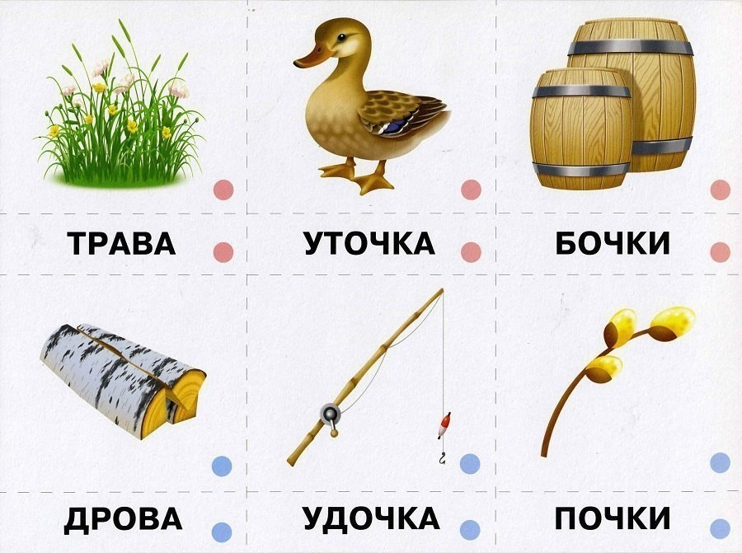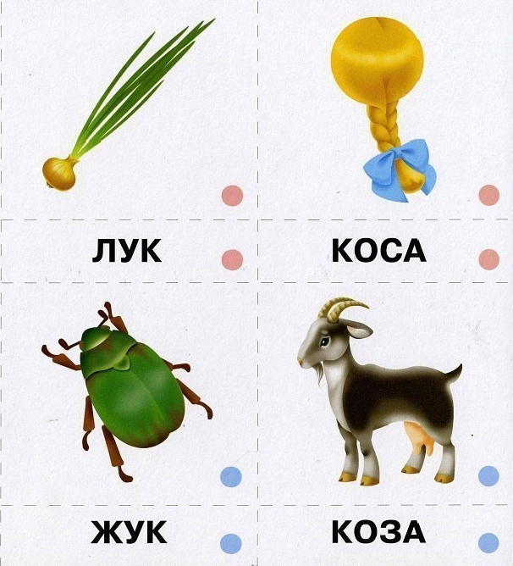
ПРИЛОЖЕНИЕ 2.

ПРИЛОЖЕНИЕ 3.

ПРИЛОЖЕНИЕ 4.
